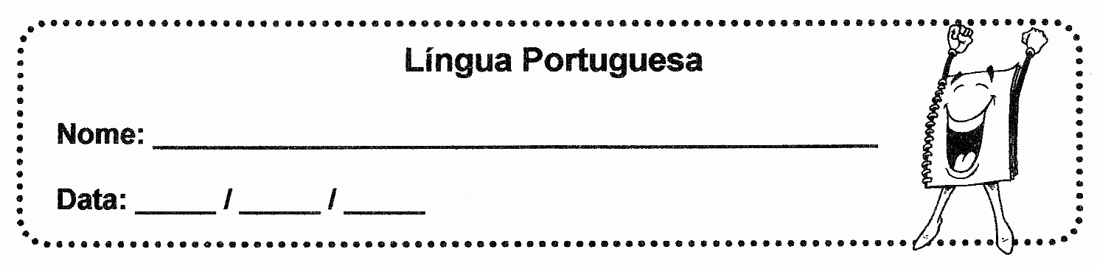

1 - Pinta os j e os J e lê:

já | loja | judo | jogo | janota | javali
sujo | jipe | Juca | ajuda | Júlio | tijolo
jóia | jaula | Joana | judeu | jibóia | janela
jota | beijo | juba | Jaime | cajado | pijama

2 - Copia e lê as frases:
A Joana ajuda o pai na loja. _________________________________________________________

Pela janela da loja vê a jibóia na jaula. _________________________________________________________

A jibóia vive na mata e é bonita.
________________________________________________________
3 - Copia:
a - e - i - o - u - p - t - l - d - m - c - v - r – n - g - s - b - j
__________________________________________________________

A - E - I - O - U - P - T - D - M - C - V - N - R - G - S - B - J
__________________________________________________________
ja - je - ji - jo - ju / Ja - Je - Ji - Jo - Ju
__________________________________________________________

